# **Fax de emergencia**

## 

## eu sou surdo eu sou mudo eu sou dificiente

***Quem manda o fax?***

### nome:________________________________ O número do meu fax:___________________

***Para onde é que é a ajuda?***

### rua:______________________ número da casa:_______________ piso:_______________

### lugar:_______________________________________________________________________

***Quem podo ajudar? O que aconteceu?***

________________________________________________________________________________________________________________________________________________________________________________________________________________________________________________________________________________________

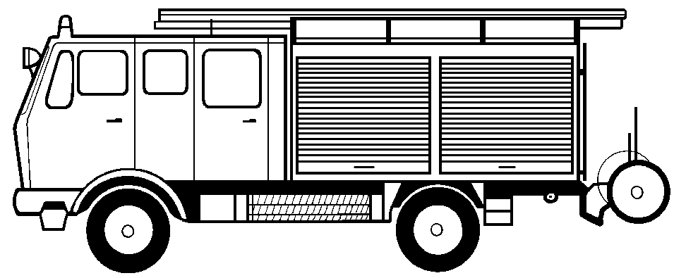

**Bombeiros** fogo emergencia açidente



### **Ambulancia** medico de emergencia ferido doença

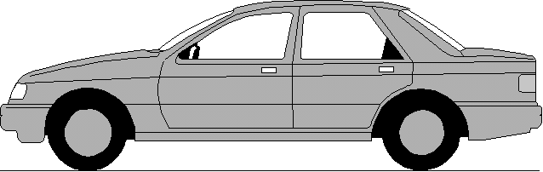

# **POLIZEIEI**

### 

**Policia** roubo assalto pancadaria

#### *Muito obrigado! assinatura:_____________________________*

**Por favor devolver o fax!---------- Por favor devolver o fax!---------- Por favor devolver o fax!**

##### O fax de emergencia entrou e _________________________________________________

***esta a seu caminho.*** asssinatura do disponente:______________________________

Ein Service der BD Frankfurt am Main und dem DSB-Referat „Barrierefreies Planen und Bauen“/2011